Sumariu Konklusaun: Orsamentu Sensivel Jeneru no Edukasaun labarik feto no mane iha Timor-Leste

Rhonda Sharp, Siobhan Auste, Diane Elson no Monica Costa (2010)
Available at www.unisa.edu.au/genderbudgets

- Projeitu

Projeitu Orsamentu Sensivel jeneru nia objetiju mak atu avalia oinsa governu nia gastus bele iha targetu ne’ebe diak liu tan atu bele apar ho nesesidades edukasional ba labarik mane no labarik feto nomos hamenus gap/naleet jeneru iha komparesimentu/atende iha eskola. Ida ne’e hare ba fahe gastus ba populasaun labarik mane iha area rural no area urbanu no labarik feto iha area rural no area urbane usa Survey Padraun Moris Timor-Leste nian (TLLSS = Timor-Leste Living Starndard Survey). Informasaun koba ba komparesimentu/atende iha eskola husi labarik mane no feto husi TLLSS ne’e depois han malu/liga diak ho dadus orsamental ba tinan ne’ebe hanesan (2006/07) atu identifika fahe iha gastus edukasaun (ninia Gasta) ba grupo labarik ne’ebe la hanesan*. Deskobre katak gastus governu nian ba labarik feto husi area rural iha nivel eskola pre-sekundaria no sekundaria partikularmente kiik relasaun ho sira nia gastus hamutuk iha populasaun

- Gap iha Gastus Jeneru

- iha gap gastus jeral ba labarik feto kompara ho labarik mane (primaria, pre-sekundaria no sekundari tau hamutuk)

Figura 1: Fahe gastus ba eskola (iha nivel hotu-hotu) ba labarik mane no feto

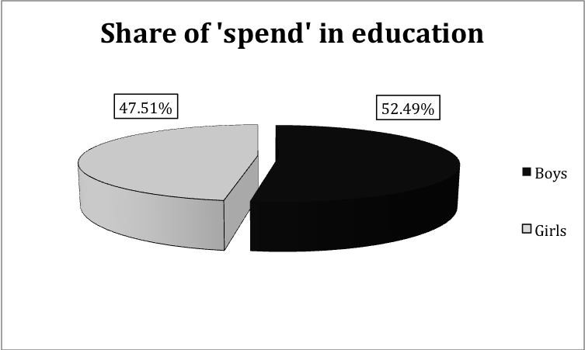

Figura 1 hatudu katak fahe ba labarik mane husi total gastus ba edukasaun ne’e aas liu kompara ba labarik feto. Total gastus edukasaun ba labarik mane iha tinan 2006/2007 hamutuk $0.8 miliaun, ou 9.3% aas liu kompara ho labarik feto. Resultadu ida ne’e refleta klasifika komparesimentu/atende jeral ne’ebe aas liu ba labarik mane.

Iha figura 2-4 iha kraik ne’e hatudu gap iha gastus governu ba edukasaun iha nivel eskola ne’ebe diferente hare husi jeneru no fatin. Analisa orsamentu ida ne’e:
- indika diferensia jeneru iha gastu ba labarik feto relativu ba sira nia fahe gastus poopulasaun/population share espesialmente ultrapasa/hakat liu eskola primaria.
- Gap iha gastus ne’ebe aas/boot tebes tamba komparesimentu/atende eskola ne’ebe kurang husi labarik feto sira.
- Hatudu mos katak gastus governu nian ba labarik feto sira iha area rural ne’e kiik liu kompara ho grupo seluk.

- Iha nivel eskola primaria iha ne’eba iha diferensia ne’ebe kiik iha gastus ba edukasaun ba labarik feto iha area rural no labarik mana, no labarik mane iha area urbanu no labarik feto.

Figura 2: Fahe gastus ba iha eskola primaria, no gastus hamutuk iha total populasaun husi labarik idade eskola primaria, hare husi seksu no fatin.
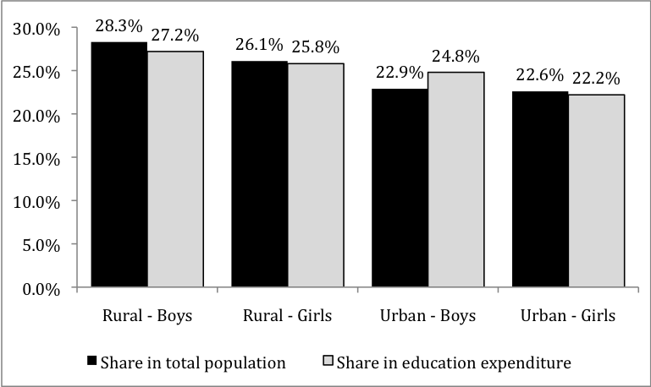

Iha figura 2 ne’e hatudu katak labarik feto no mane iha area rural hakohak gastus ne’ebe boot iha total populasaun husi labarik idade eskola primaria kompara ho labarik mane no feto iha area urbanu, nune’e ita hakarak katak sira bele hetan fahe iha gastus ne’ebe boot. Faktu hatudu katak, tamba relativamente numeru komparesimentu/atende eskola ne’ebe kiik iha area rurais, fahe gastus husi labarik feto no mane rural (25.8% no 27.2% respetivamente) ne’ebe kiik uituan kopara ho gastus hamutuk iha populasaun.

(c) Kestaun ba diferensia iha jeneru no fatin ne’ebe barak liu iha nivel pre-sekundaria (ou sekundaria junior)

Figura 3: fahe gastus iha eskola pre-sekundari no fahe gastus iha total populasaun ba labarik idade eskola sekundari, hare ba seksu no fatin.

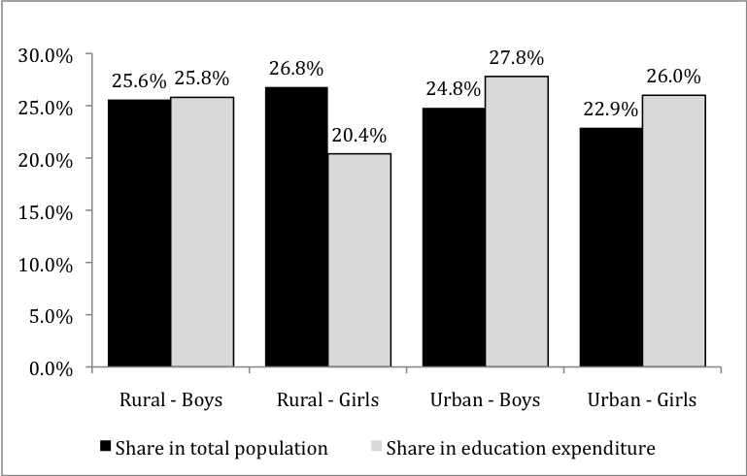

Figura 3 ne’e hatudu katak fahe gastus ba labarik feto rural iha gastus edukasaun (20.4%) ne’e kiik liu pontu 5% kompara ho grupo sira seluk no ne’e kiik liu tan kompara ho saida mak ita nia espetativa husi gastus iha populasaun (26.8). Ida ne’e hare liu ba numeru komparesimentu/atende eskola ne’ebe kiik iha labarik feto idade pre-sekundari iha area rural.

Figura 4: fahe gatus iha eskola sekundari no fahe gastsu iha total populasaun husi labarik labaril eskola pre-sekundair, hare ba seksu no fatin.

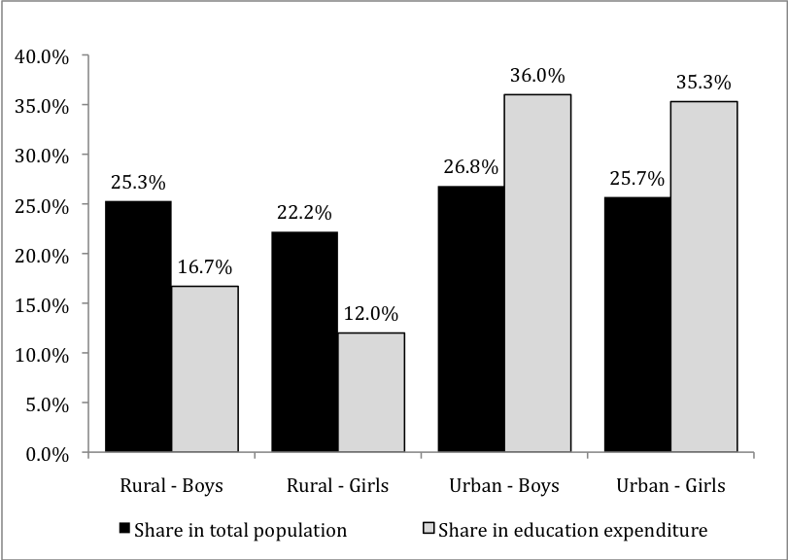

Figura 4 hatudu katak enkuantu parte rua hotu labarik feto no mane iha area rural hetan fahe gastus iha eskola sekundaria ne’ebe relativamente kiik, fahe gastus ba labarik feto iha area rural partikularmente kiik – iha deit 12% kompara ho 16% ba labarik mane iha rural. Fahe gastus ida ne’e monu uituan mos iha fahe gastus ba grupo populasaun, sugestaun mak sira tengki hetan liu tan/aumenta. Kontrariu, ita hare gastus ba labarik mane iha area urbanu 36% gastus iha edukasaun sekundaria no labarik feto iha urbanu hetan deit 35.3%, maibe sira nia fahe gastus hare ba populasaun aas uituan deit kompara ho labarik mane no feto rural.

- Saida mak tengki halo atu bele hasa’e igualdade jeneru iha eskola?

Pasu sira ne’ebe fo iha kraik ne’e (a-d) hatudu oinsa atu bele hasa’e resultadu edukasional liu huis halo gastus sira ne’e iha responsivel jeneru liu tan.

(a). Gastus targetu ba grupo sira ne’ebe numeru komparesimentu/atende ne’e relativamente kiik.
Figura iha leten hatudu katak grupo hirak ne’e mak labarik feto rural eskola pre-sekundari no sekundaria.

- identifika faktores ne’ebe afeta labarik feto sira nian komparesimentu/atende, espesialmente labarik feto rural

  - Ami nia estudu, usa TSLSS, analisa variavel 8 kona ba karakteristika individual no uma kain atu hare faktores ida ne’ebe mak afeta liu atu hetan oportunidade ba atende eskola ba labarik feto sira iha idade ne’ebe lahanesan:
    - Sira nia tinan
    - Se sira hela iha fati urbanu ka lae
    - Se sira nia uma laran konsume hahan ne’e liu linha kiak hahan nia ka lae
    - Numeru adultu/ema boot iha sira nia uma laran ne’ebe atende eskola
    - Numeru bebe iha uma laran
    - Numeru adultu iha uma laran ne’ebe ho saude ne’ebe ladun diak
    - Sira nia saude rasik
    - Se tetum ou lian seluk koalia iha sira nia uma laran ka lae

Faktores ne’ebe afeta komparesimentu/atende labarik feto idade eskola primaria

Oportunidade ba labarik feto idade eskola primaria atende eskola ne’e 55%. Iha grupo idade ida ne’e, lian ne’ebe iha uma laran mosu hanesan faktores riskus importante. Maske nune’e, se nia husi uma laran ne’ebe tetun deit mak usa iha uma laran mak ninia oportunidade iha 20% ba leten atu atende eskola primaria. Riskus ne’ebe mosu husi koparesimentu/atende eskola ne’ebe kiik husi labarik feto idade eskola primaria husi lian seluk ne’e presisa invetigasaun klean liu tan no, posibilidade atu halo intervensaun.

Faktores signifikante sira seluk ne’ebe afeta oportunidade ba labarik feto idade eskola primaria atu atende eskola inkliu ninia tinan no fatin rural. Idade ne’ebe aumenta tinan-tinan fo/aumenta oportunidade ba atende eskola primaria ne’e besik pursentu 17. Labarik feto rural iha oportunidade ne’ebe kiik/uituan atu bele atende eskola kompara ho labarik mane iha rural. Ida ne’e foka ba problemas ne’ebe mosu iha tempu agora ho komparesimentu/atende eskola husi labarik feto foin sa’e, espesialmente iha area rural.

Faktores ne’ebe afeta labarik feto idade eskola pre-sekundari atende eskola

Iha grupo idade ida ne’e, kiak hanesan faktores riskus importante ne’ebe afetan komparesimentu/atende eskola. Labarik feto sira ne’ebe mori iha uma laran ne’ebe konsume hahan ne’e iha linha kiak hahan nia okos iha oportunidade atu atende eskola ne’ebe iha porsentu 14 kiik liu labarik feto sira huis uma kain seluk.

Numeru adultu iha uma laran ida ne’ebe atende ona eskola ne’e mos bele afeta makaas ba oportunidade ne’ebe labarik feto idade pre-sekundaria atu atende eskola.

Faktores ne’ebe afeta labarik feto idade eskola sekundaria atende eskola

Iha grupo idade ida ne’e oportunidade atu bele atende eskola monu lalais tebes ho idade. Ida ne’e iha implekasaun ba idade tarde hahu eskola husi labarik feto rural no alkansa edukasaun basiku tinan 9.

Labarik feto rural iha oportunidade ne’ebe kiik tebes atu atende eskola sekundaria kompara ho labarik feto husi area urbanu.
Labarik feto sira ne’ebe moris iha uma laran ne’ebe iha adultu/ema boot balun deit mak iha edukaaun ka atende eskola ona, ou iha uma laran ne’ebe iha adultu/ema boot ne’ebe moras, ne’e mos bele sai hanesan risku ida tamba sa mak sira la atende eskola.

(ii) estudu internasional

Estudu internasional examina ona faktores ne’ebe afeta labarik feto sira nia komparesimentu/atende iha eskola usa dadus iha faktores ne’ebe la usa medidas iha TLLSS, hanesan kualidade eskola. Peskisa internasional indika katak faktores adisional tuir mai ne’e importante atu hasa’e komparesimentu/atende eskola husi labarik feto sira:
- Iha haris fatin/sintina ne’ebe ketak no adekuadu ba labarik feto sira
- Fo bolsa estudu
- Hasa’e numeru profesora feto
- Hadia rendimentu mo nivel edukasaun inan sira nia.

- Kustu ba planu programa atu bele hare bareiras ba labarik feto sira nia komparesimentu/atende eskola.

Programa ne’ebe targetu atu hasai bareira ba labarik feto sira nia komparesimentu/atende eskola iha Timor-Leste inkliu mos hadia alfabetizasaun ba adultu/ema boot sira (liu-liu ba inan sira), hadia fasilidades eskola (partikularmente iha area rural), mudansa ba osan eskola nian, hahan eskola nian/merenda eskolar, asistensia ho kustu ba farda eskolar. Ba programa sira ne’ebe esiste tiha ona iha Timor-Leste, perguntas tuir mai ne’e mak bele husu:

- Iha fundus ne’ebe adekuadu no planu ne’ebe apropriadu ka lae?
- Osan sira ne’e gastus hanesan planeia tiha ona ka lae?
- Fundus sira ne’e hamenus ona no hasa’e fali iha orsamentu foun nian? Tamba sa?

- Inklui programa foun ne’ebe “diak liu” ou mantein ou habelar tan programa ne’ebe esiste iha Planu Asaun Anual tuir mai no orsamentu, ou realoka rekursu ne’ebe esiste ba programas foun.

